EXMO. SR. PRESIDENTE DA CÂMARA MUNICIPAL DE SUMARÉ

Pelo presente e na forma regimental, requeiro que seja concedida a “MEDALHA E DIPLOMA BERENICE PIANA”, nos termos do Decreto-Legislativo nº 572, destinada à Sra. Maria José Pereira Pessanha, pela Câmara Municipal de Sumaré.

É com honra e profunda satisfação que nos reunimos hoje para homenagear a Sra. Maria José Pereira Pessanha, conferindo-lhe a “MEDALHA E DIPLOMA BERENICE PIANA”.

Nascida em São Bento do Una em Pernambuco, Maria José se casou com André da Silva Pessanha. Anos mais tarde viria à ser mãe da Larissa, Jorge e Manoel.

A Sra. Maria José possui uma sólida e brilhante trajetória na área da educação, contando com as seguintes formações e vivências:
• Profissional da educação apaixonada pela inclusão, aprendizagem e desenvolvimento humano.
• Psicopedagoga e Professora especialista em Educação Especial.
• Ampla experiência nas áreas de autismo, TDAH e transtornos de aprendizagem.
• Atuação de excelência e liderança como professora dos anos iniciais, coordenadora pedagógica, vice-diretora e diretora escolar.
• Desenvolvedora de projetos, palestras e conteúdos voltados à conscientização sobre práticas pedagógicas inclusivas.

Desde o início de sua jornada na área educacional, aprendeu que cada aluno carrega não apenas um laudo ou uma dificuldade, mas uma história, desafios e potencialidades únicas. Reconhece que a educação vai muito além do conteúdo: envolve acolhimento, respeito, empatia e a construção de um acompanhamento individualizado, capaz de transformar histórias, fortalecer sonhos e abrir caminhos.

Ao longo desse processo, buscou constantemente desenvolver estratégias pedagógicas completas, unindo conhecimento técnico, acompanhamento humanizado e escuta sensível, para que cada criança e adolescente alcance o máximo de sua capacidade. A inclusão é construída dia após dia, com dedicação, confiança e parceria entre escola, aluno e família, sempre visando proporcionar um ambiente mais acessível, acolhedor e com mais possibilidades para todos.

Tem sua prática pautada na humildade de aprender com a história de cada um e poder colocar em prática seu olhar humano, viabilizando um novo modelo de cuidado e inclusão. Sua própria história de vida lhe ensinou sobre superação, cuidado e empatia, fortalecendo a certeza de que a educação, quando aliada ao amor e à dedicação, tem o poder de mudar destinos.

A presente é a justa homenagem à Sra. Maria José pelo excelente trabalho desenvolvido na educação especial voltada às pessoas neurodivergentes e com deficiência. Sua dedicação, competência e compromisso com o acolhimento, o aprendizado e a qualidade de vida de seus alunos demonstram não apenas grande profissionalismo, mas também profunda sensibilidade e respeito ao próximo.

Seu trabalho é digno de reconhecimento e admiração, pois contribui de forma significativa para a inclusão escolar, o apoio às famílias e a promoção da dignidade humana. Receba nossos sinceros cumprimentos e votos de contínuo sucesso em sua trajetória de propósito.

Dessa forma, pela relevante contribuição prestada à população sumareense, conto com o apoio dos nobres pares para a aprovação da concessão da “MEDALHA E DIPLOMA BERENICE PIANA” à Sra. Maria José Pereira Pessanha.

Sumaré, 25 de Maio de 2026.

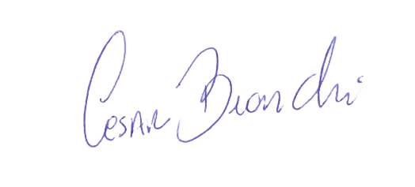
César Bianchi
Vereador
Partido Progressistas

